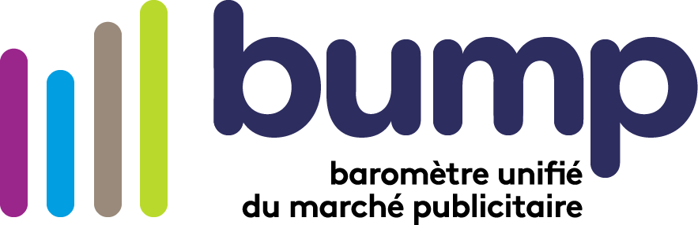

LE MARCHÉ PUBLICITAIRE AU 1er SEMESTRE 2021 et PREVISIONS

**1er semestre 2021, la reprise se confirme**

Le marché publicitaire par média[1]

**Le 1er semestre 2021,** bien qu’encore perturbé par la crise sanitaire, **confirme une reprise nette du marché publicitaire**. Au 1er semestre 2021, **les recettes publicitaires nettes de l’ensemble des médias s’élèvent à 7,150 milliards d’euros**, en forte progression de **+33,3% par rapport au 1er semestre 2020** (+6,5% vs S1 2019).

Sur le périmètre **observé par l’IREP** (télévision, cinéma, radio, presse, publicité extérieure, courrier publicitaire, imprimés sans adresse), qui inclut les recettes digitales des médias(télévision, radio, presse et publicité extérieure), **les recettes nettes publicitaires totales** **s’élèvent à 3,546 milliards d’euros,** en forte progression de **+25,7% par rapport au 1er semestre 2020,** cependant ce marché reste en retrait de **-**13,5% par rapport au 1er semestre 2019.

**Les recettes nettes digitales** (search, display, social et autres leviers) mesurées par **l’Observatoire epub SRI-UDECAM réalisé par Oliver Wyman sont de 3,834 milliards d’euros** présentant une croissance **+41,9% rapport au 1er semestre 2020**. L’accélération de la croissance du digital est largement imputable au trio Google-Facebook-Amazon (+50% vs +26% pour les autres acteurs), mais aussi à l’évolution des pratiques liées à la digitalisation de l’économie, amplifiant potentiellement le périmètre du BUMP.

En ce qui concerne **les 5 médias**, c’est-à-dire **presse, radio, cinéma, télévision et publicité extérieure** (incluant les recettes digitales des médias), ce marché montre une belle progression de **+25,7% par rapport au 1er semestre 2020** mais reste encore en retrait de -12,5% comparé au 1er semestre 2019**.**

**Les recettes nettes digitales de la télévision, de la presse et de la radio** affichent une puissante accélération de **+46,7% vs 1er semestre 2020**, une hausse également très soutenue de +22,8% par rapport au 1er semestre 2019**.** En intégrant le **DOOH** qui retrouve une belle dynamique, les **recettes digitales** des **4 médias cumulées** montrent une progression plus légère de **+45,1% vs le S1 2020,** et montre également une croissance affirmée par rapport au S1 2019 à +4,8%.

**Au 1er semestre 2021, tous les médias** (sauf le cinéma) **présentent des résultats très positifs** par rapport au 1er semestre 2020, **la reprise** amorcée au 1er trimestre **s’amplifie**. Cependant, la plupart demeurent encore en retrait par rapport au 1er semestre 2019, c’est le cas de :

**La télévision** progresse de **+33,3% vs S1 2020**, mais reste en légère baisse par rapport au S1 2019 de -2,4%.

**La radio nationale** affiche aussi une belle progression de **+23,9% vs S1 2020**, et une légère baisse par rapport au S1 2019 à -2,7%.

**La presse** dans son ensemble montre une notable progression de **+17,7% vs S1 2020** et reste en retrait par rapport auS1 2019 à -17,8%.

**La publicité extérieure,** l’un des médias les plus impactés par la crise sanitaire, se redresse significativement de **+17% vs le S1 2020**, mais reste en régression de -32,9% vs S1 2019. La quasi-totalité des segments de l’OOH sont en hausse ce semestre : **l’outdoor à +8,8%** **vs** **S1 2020** (-30,1% vs S1 2019), **le mobilier urbain à +35%** **vs** **S1 2020** (-14,6% vs S1 2019) et **le shopping à +43,6% vs S1 2020** (-34% vs S1 2019). Le segment **DOOH** retrouve sa dynamique avec une progression de **+39,2%** **vs S1 2020** (-33% vs S1 2019). Seul **le transport** montre encore une légère baisse de **-6,8%** **vs S1 2020** (-56,4% vs S1 2019).

**Les isa** (imprimés sans adresse) **montrent une forte hausse de +41,9% vs S1 2020**, mais restent encore en retrait du S1 2019 à -17,1%.

**Le courrier publicitaire** se redresse ce semestre à **+15,7% par rapport au S1 2020**, mais reste en régression par rapport au S1 2019 à -18,9%.

**Le Cinéma**, média qui a le plus souffert des conséquences de la crise sanitaire avec la longue fermeture des salles y compris au 1er semestre 2021, montre l’amorce d’un léger mieux grâce à sa réouverture, même si la baisse reste **abyssale à -84,2% par rapport au S1 2020** et -94% vs S1 2019.

Le marché publicitaire par média



***SOURCE : IREP***

Les volumes publicitaires des médias

Au 1er semestre, le marché publicitaire compte**45 847 annonceurs**sur un univers total média Kantar comprenant presse, radio, TV, publicité extérieure, cinéma, display, paid search et paid social. Le digital capte une majorité d’annonceurs avec des taux de présence élevés pour le paid social et le display, tandis que seulement 14% des annonceurs digitaux communiquent également sur les médias mainstream.

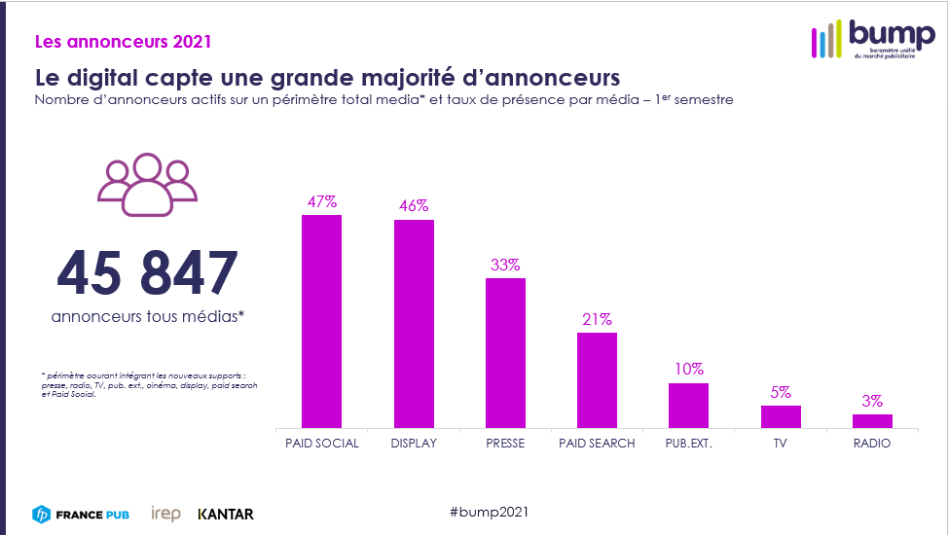

***Source : KANTAR***

Les volumes publicitaires sur la période sont légèrement inférieurs aux recettes, les annonceurs privilégiant toujours les emplacements premium ou les heures de grande écoute. Pour autant, à l’exception du **cinéma**, les volumes sont tous en très forte progression sans retrouver toutefois les volumes de 2019.

En **télévision**, la durée publicitaire a progressé de +26,7% vs S1 2020, mais affiche -9,3% par rapport au S1 2019. Si le mois d’avril avec le 3ème confinement infléchissait la courbe, les mois de mai et juin ont permis au média de revenir à des niveaux d’avant-crise. Le nombre d’annonceurs en télévision est également en progression de +5% vs S1 2020 et de +2% vs S1 2019, les chaînes gratuites ayant particulièrement capté le marché.

**En radio**, alors que le 1er trimestre clôturait sur des volumes approchants ceux de 2019, le mois d’avril a particulièrement impacté le média. Grâce à une belle reprise en mai et surtout en juin, le semestre termine à +19,5% vs S1 2020 et à -9,1% vs S1 2019. Côté annonceurs, la radio perd encore -2% de son portefeuille vs S1 2020 et -31% vs S1 2019 pour atteindre 1 546 acteurs sur le semestre. La sphère digitale est quant à elle, en progression de +12% sur son portefeuille vs S1 2019, et compte 344 annonceurs présents sur **l’audio digital** ce semestre**.**

La pagination de la **presse** (print) affiche +6,6% vs S1 2020 mais accuse un retrait de -17,3% vs S1 2019. Le portefeuille d’annonceurs print est en très légère baisse sur la période, à -1,5% vs S1 2020, pour atteindre   
14 958 acteurs. Toutefois, lorsqu’on ajoute la partie digitale de la presse, la tendance s’inverse avec +2% d’annonceurs.

En **publicité extérieure** (média le plus impacté après le cinéma), les volumes progressent de +19,7% mais sont encore en retrait de -33,4% vs S1 2019. Là aussi, le mois d’avril a beaucoup impacté le média qui devra attendre encore plusieurs mois pour retrouver les niveaux de 2019.

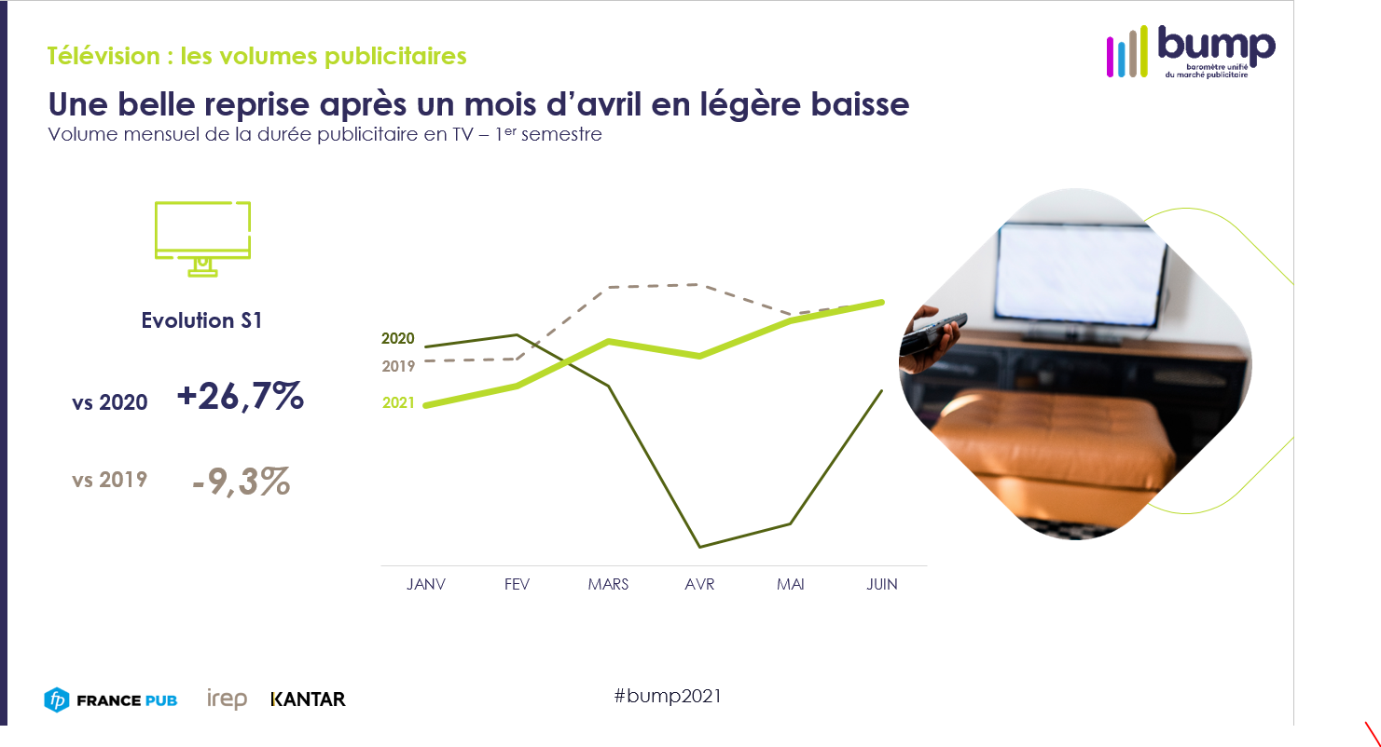 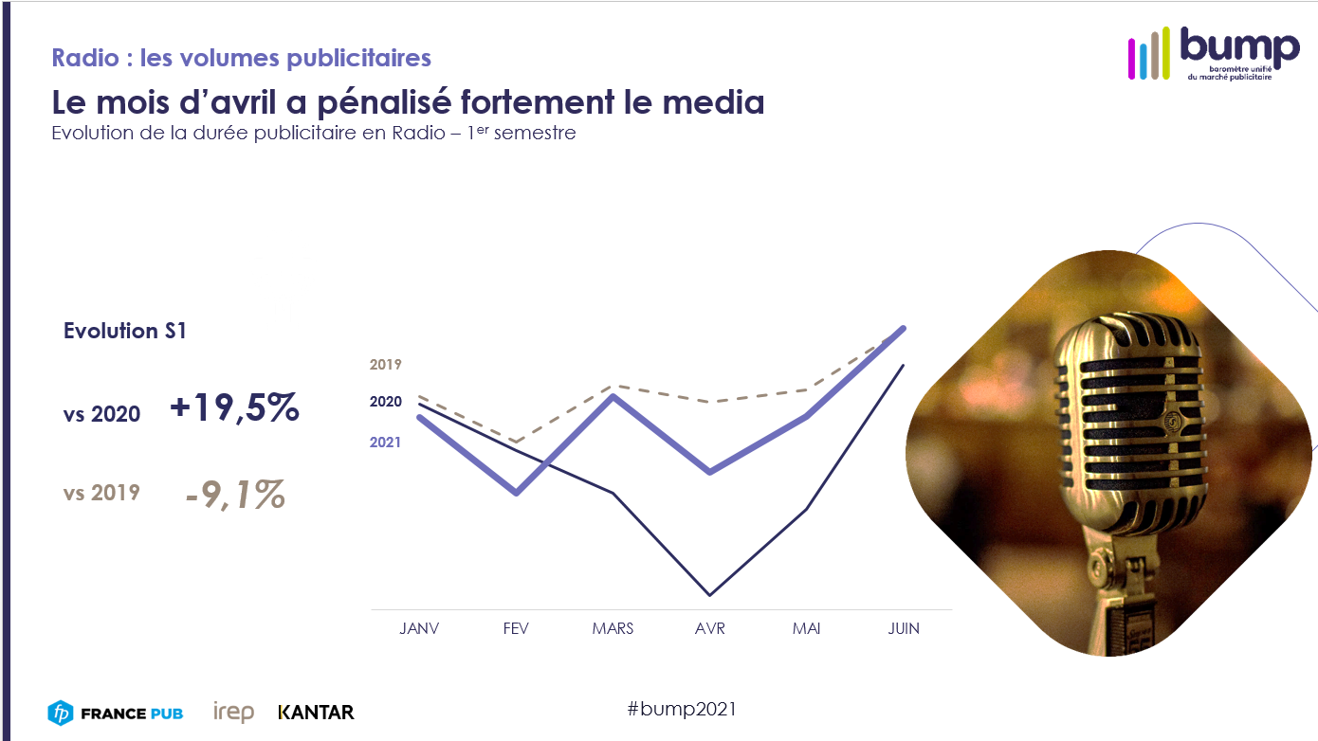

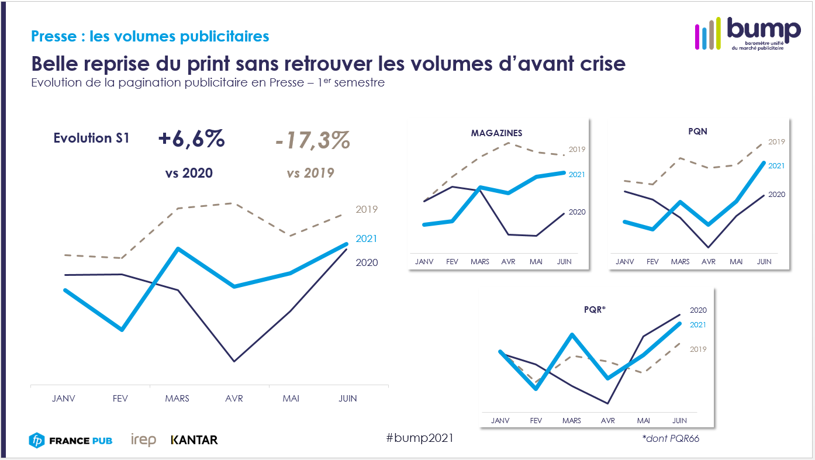 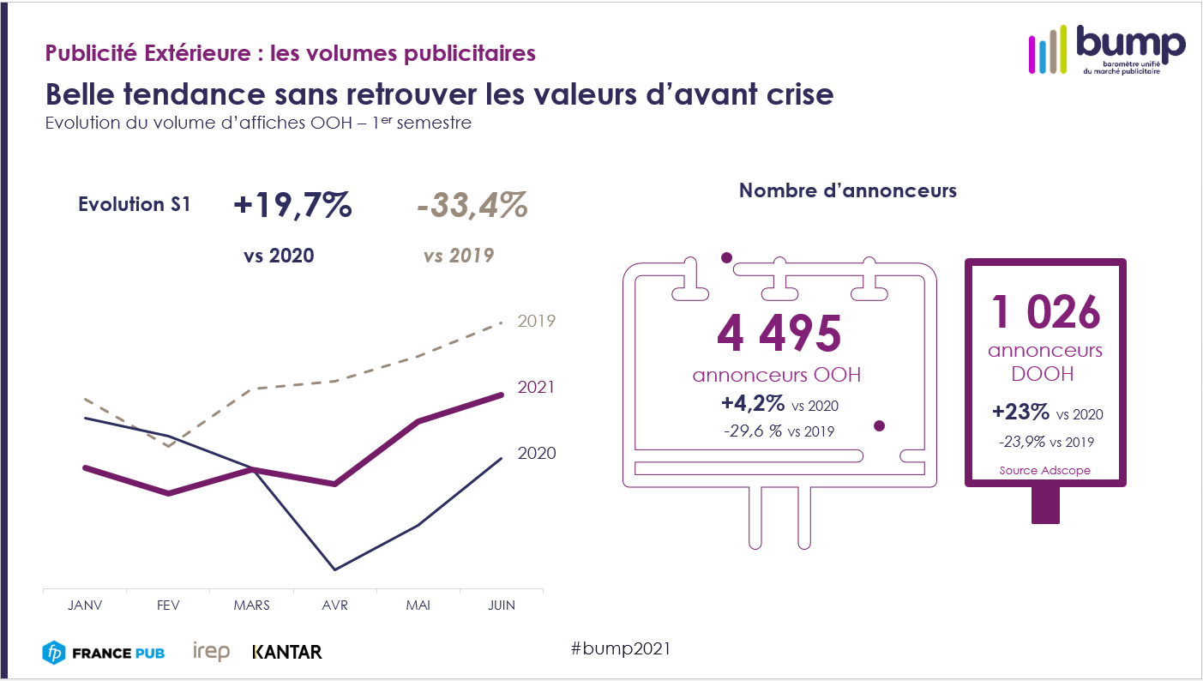

***Source : KANTAR***

Top Secteurs et Annonceurs

D’un point de vue sectoriel, avec +56% d’investissements publicitaires nets estimés, la **distribution** creuse l’écart et représente désormais 17,5% du marché publicitaire soit +3,6 points sur sa part de voix. Les enseignes spécialisées contribuent largement à la croissance du secteur (+77%) et retrouvent les niveaux investis au S1 2019. Les enseignes généralistes, qui n’ont jamais cessé de communiquer pendant la crise, augmentent encore leurs investissements publicitaires de +11% vs S1 2020.

L’**automobile**, qui demeure le 2ème secteur, perd pourtant encore -0,9 point de part de voix vs S1 2020. Le secteur enregistre tout de même une hausse de +11% sur ses investissements publicitaires nets estimés, comparé au S1 2020, tout en restant très loin des niveaux de 2019 (-16%).

Les bonnes nouvelles viennent de la **mode**, 5ème du classement, qui gagne +2,1 points de part de voix et qui montre une progression de +77% de budget publicitaire vs S1 2020. De même, le secteur des **télécommunications** affiche une communication constante et permanente depuis 2 ans (+26% vs S1 2020).  
Les 2 secteurs en queue de classement : **tourisme-restauration** et **culture-loisirs** sont toujours en très forte baisse, la pandémie ne leur permettant pas de retrouver un niveau normal d’activité.

Le **top 10 annonceurs** à l’image du palmarès sectoriel, place 4 grandes enseignes alimentaires dans les 6 premiers rangs : Leclerc, Lidl, Intermarché et Carrefour. Renault, bien que toujours en baisse, gagne 4 places dans le top. À noter qu’Amazon, au 11ème rang au T1, poursuit sa forte activité et gagne 4 places ce semestre grâce un budget renforcé de +74% vs S1 2020.

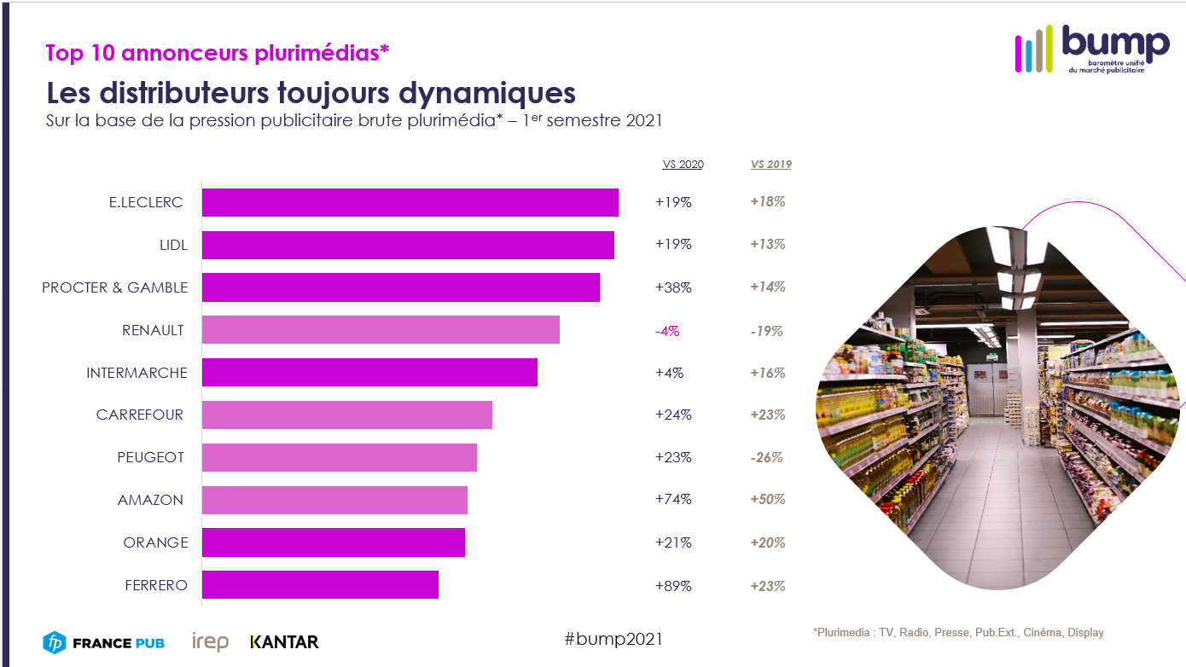 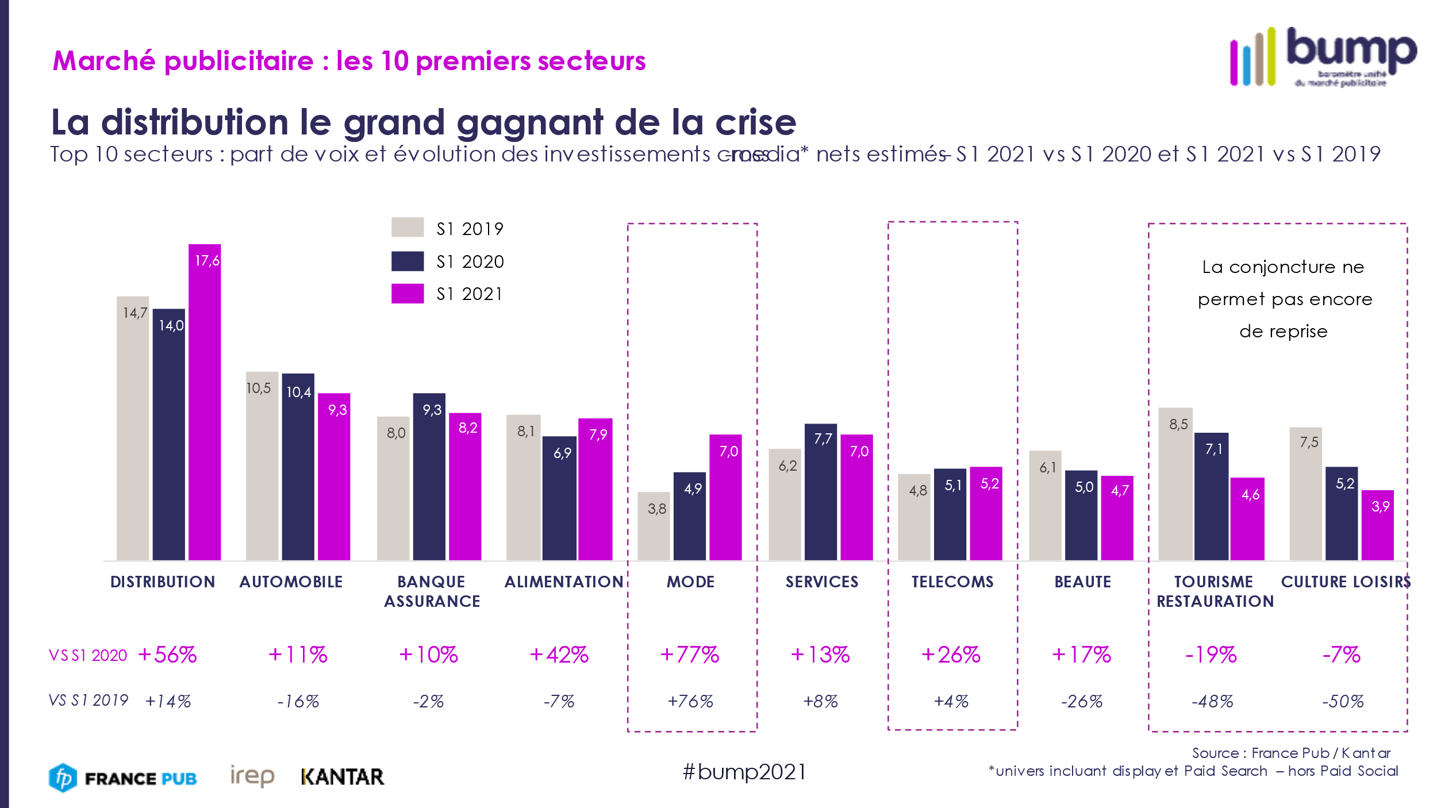

***Source : KANTAR Source : KANTAR / FRANCE PUB***

Le marché de la communication au 1er semestre 2021 et prévisions annuelles

Comme le souligne l’INSEE dans sa note de conjoncture de septembre 2021, l’activité économique a progressé plus énergiquement que prévu au cours du premier semestre. Après une baisse d’activité en avril du fait du troisième confinement, l’économie a vivement rebondi en mai et juin.

On retrouve ce même profil sur le marché de la communication.

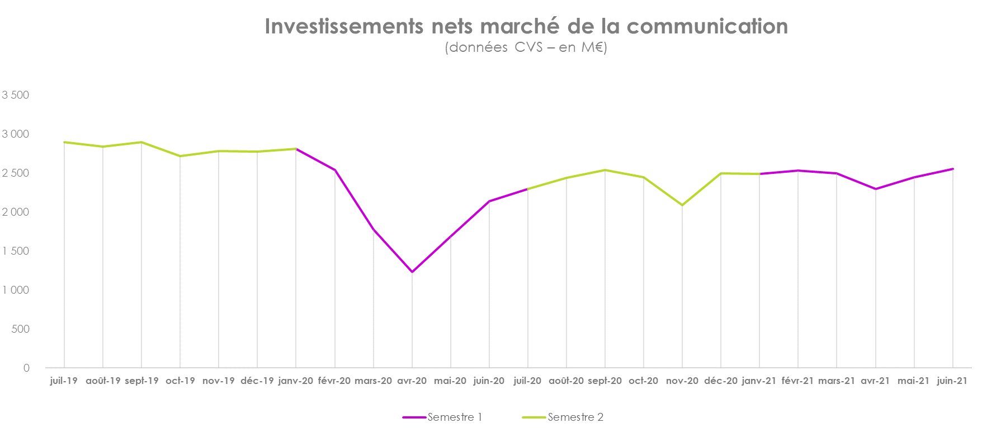

***Source : FRANCE PUB***

Au premier semestre 2021, les recettes publicitaires des **5 grands médias** se situent à -13 points en dessous de leur niveau tendanciel d’avant la crise. Alors que la TV a déjà retrouvé son niveau pré-Covid, la publicité extérieure, encore pénalisée dans les secteurs du trafic aérien et des transports en commun, se situait encore aux 2/3 de son niveau d’activité normale.

Les **médias numériques** ont fortement progressé en raison du développement du commerce en ligne. En ne conservant que les composantes de communication publicitaire pure, telles qu’elles se dégagent de l’analyse tendancielle à moyen terme, les médias numériques se sont déjà replacés depuis le début d’année sur leur courbe d’évolution de pré-Covid-19.

Les **autres médias** ont évolué de manière assez différenciée. Globalement, la perte d’activité est estimée à -23% au premier semestre (par rapport au premier semestre 2019). Le marketing direct et tout particulièrement les imprimés sans adresse se sont nettement redressés, ainsi que le sponsoring sportif, stimulé par les JO de Tokyo et le Tour de France. A l’opposé, le niveau d’activité de l’événementiel est resté très bas pendant tout le premier semestre et, malgré la très forte reprise de septembre, ce secteur devrait enregistrer en 2021 une perte d’activité proche de -40%.

Les prévisions du marché de la communication pour 2021

Selon les estimations des experts, l’économie devrait poursuivre sa reprise au second semestre mais à un rythme plus modéré. La croissance du **PIB**, en prix constants, devrait dépasser légèrement +6%. L’activité reviendrait en fin d’année à son niveau d’avant crise.

Ce contexte favorable devrait continuer de soutenir la demande sur le marché de la communication. Les pertes enregistrées par les médias pendant la crise sanitaire devraient continuer de se résorber mais, par un effet de base moins favorable au second semestre, les croissances nominales sur l’ensemble de l’année seront plus faibles que celles du premier semestre.

En croissance de +14,8%, le **marché de la communication** atteindra **30,4 Mds d’euros en 2021**. Il effacera ainsi plus de la moitié des pertes de 2020, qui s’élevaient à 7,3 Mds d’euros. L’ensemble 5 grands médias + médias numériques aura même dépassé son niveau d’activité de 2019.

Analyse par média

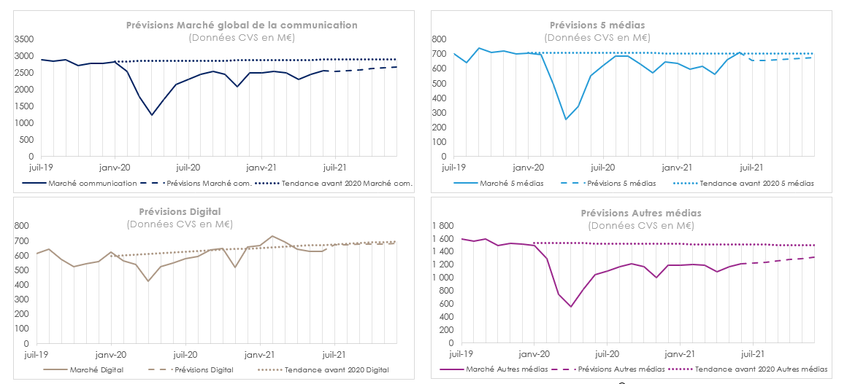

***Source : FRANCE PUB***

La croissance des **5 grands médias** en 2021 est estimée à +12,7%. Les pertes par rapport à 2019 se réduiraient à -9,3%, essentiellement dues aux secteurs de la presse (-17,6 points) et de la publicité extérieure (-25,4 points)

Les **médias numériques** progresseront dans le périmètre retenu de +17,4%. Leur progression de +18% par rapport à 2019 correspond à une croissance annuelle de +9%, conforme à la courbe de tendance pré-Covid de ce groupe de médias.

La persistance de contraintes sanitaires imposera une assez lente récupération aux **autres médias**. Ils devraient progresser de +14,6% en 2021 mais compte tenu de l’ampleur des pertes subies en 2020 (perte de -20,7 points par rapport à 2019), la baisse d’activité restera importante.

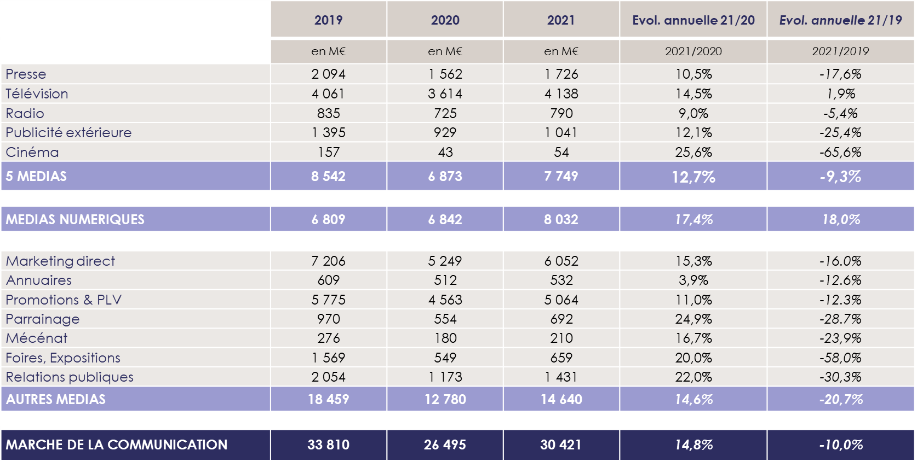

***Source : FRANCE PUB***

Analyse par secteur annonceurs

Dans le périmètre des 5 grands médias et des médias numériques, la majorité des secteurs annonceurs auront retrouvé ou dépassé en 2021 le niveau de leurs dépenses publicitaires d’avant la crise sanitaire.

Evolution sectorielle des dépenses publicitaires



***Source : FRANCE PUB***

A un niveau d’analyse plus fin, les évolutions annuelles seront cependant beaucoup plus contrastées.

Dans les services, le voyage/tourisme et la culture/loisirs resteront en 2021 très touchés par les contraintes sanitaires.

Dans les biens de consommation, l’alimentation, la mode, l’ameublement/décoration et l’équipement ménager surinvestiront en communication.

La distribution sera en pointe en raison du développement de la vente en ligne et de la réouverture des grandes surfaces de distribution spécialisée.

Méthodologie

Le bilan semestriel du marché publicitaire est le résultat du rapprochement des données de pression publicitaire brute de Kantar avec les dépenses en net des annonceurs déclarées à France Pub et des recettes publicitaires des régies recueillies par l’IREP.

**Volumes publicitaires, analyse sectorielle et pression publicitaire - Kantar**

Kantar recueille et restitue les volumes publicitaires de l’ensemble des médias offline et online en durée, en nombre de spots, en pages, en nombre d’annonceurs et en impression sur les leviers digitaux.

La pression publicitaire est calculée à partir des actions de communication identifiées sur l’ensemble des médias, valorisée sur la base des plaquettes tarifaires des régies (hors remises, dégressifs et négociations) et exprimée en valeur brute pour tous les médias et produits, secteurs, annonceurs et par marques.

Dans le cadre du BUMP, avec le concours de France Pub, les données sectorielles sont exprimées en valeur nette.

**Recettes publicitaires des régies - IREP**

L’IREP recueille les recettes publicitaires nettes de la télévision, du cinéma, de la radio, de la presse, de la publicité extérieure, des annuaires, du courrier publicitaire, des imprimés sans adresse. L’IREP intègre depuis 2018 les recettes nettes digitales pour la TV, la Presse et la Radio. Concernant Internet, l’IREP reprend les données de l’Observatoire de l’e-pub du SRI, réalisé par Oliver Wyman, en partenariat avec l’UDECAM publiées au semestre et à l’année. Sur le 1er trimestre et les 3 trimestres nous intégrons une estimation réalisée par France Pub sur digital (cumul search, social, display et autres leviers).

Ces recettes hors taxes s’entendent nettes, c'est-à-dire après déduction des remises professionnelles, hors échanges marchandises, petites annonces presse incluses.

**Investissements de communication des annonceurs - France Pub**

Mesure des investissements des annonceurs pour l’ensemble des moyens de communication à disposition sur le marché. Ces investissements comprennent les achats en net, les commissions et honoraires des agences ainsi que les frais techniques et de fabrication, alors que les petites annonces presse ne sont pas incluses.

Contacts

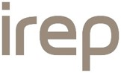

**Xavier Guillon**

289 rue Garibaldi

69007 Lyon

Tél. +33 (0)6 15 73 41 26

xavier.guillon@francepub.fr

**Florence Doré**

60 avenue du Général de Gaulle

92800 Puteaux

Tél. +33 (0)1 47 67 18 14

florence.dore@kantar.com

**Christine Robert**

44 rue Cambronne

75015 Paris

Tél. +33 (0)6 88 59 62 77

christinerobert@irep.asso.fr

1. *Nous poursuivons la comparaison des* ***évolutions non seulement par rapport à la même période de 2020*** *(année de crise)**mais aussi* ***par rapport à 2019*** *(année de référence de l’avant-crise).*